TERMO DE REFERÊNCIA

1. DO OBJETO
Contratação de empresa especializada para prestação de serviço de transporte escolar - sistema de execução indireta, para atender as necessidades dos Alunos da rede Estadual de Ensino em atendimento ao Programa Estadual de Transporte Escolar - PETE do Município de Casinhas.
Estão incluídos no serviço todas as despesas diretas/indiretas, encargos e tributos necessários ao fiel cumprimento do objeto do contrato.

2. DA JUSTIFICATIVA

A contratação de uma empresa para realizar o transporte alunos matriculados na Escola de Referência do Ensino Médio João XXIII do município de Casinhas, em conformidade com as diretrizes do Programa Estadual de Transporte Escolar (PETE).

O transporte escolar é um serviço essencial que visa garantir que todos os alunos, especialmente aqueles que residem em áreas distantes ou de difícil acesso, tenham a possibilidade de frequentar a escola regularmente. A ausência de um transporte adequado pode resultar em evasão escolar e comprometimento do desempenho acadêmico, afetando diretamente o futuro dos estudantes. Portanto, a contratação se mostra primordial para garantir a continuidade dos estudos e o acesso à educação de forma equitativa.

No tocante ao gerenciamento da frota, a contratação de uma empresa especializada permitirá um planejamento mais eficaz e uma gestão adequada do serviço, incluindo a definição de rotas, horários e manutenções necessárias nos veículos. Isso não apenas otimiza o serviço, mas também proporciona maior transparência e controle sobre a execução do transporte. Além disso, deverá atender a padrões rigorosos de segurança, proporcionando um ambiente seguro e confortável durante o trajeto.

DO VALOR ESTIMADO DA CONTRATAÇÃO

  - Para cada tipo de veículo, de acordo com o projeto constante no Anexo I, o valor estimado é composto por:
    - Custo Fixo;
    - Custo Variável para vias pavimentadas;
    - Custo Variável para vias não pavimentadas.

  - De acordo com o estabelecido no item 4 deste Termo de Referência e no Edital, o pagamento será realizado conforme proposta vencedora da licitação, que envolve a composição de preços por meio do custo fixo e custo quilométrico para cada tipo de veículo, rota e revestimento ou não da via;
    - Os custos fixos de cada veículo em operação serão pagos ao longo de todos os meses de execução contratual (conforme item 6), inclusive durante as férias escolares;
    - Os custos variáveis serão pagos somente nos meses em que haja o efetivo transporte de alunos, de acordo com a quilometragem para cada tipo de veículo, rota e revestimento da via (de acordo com o projeto constante no Anexo A deste Termo de Referência).
    - Mais detalhes sobre a forma de pagamento podem ser consultadas no Item 4 deste TR.
  - O detalhamento das rotas e veículos encontram-se no Anexo A deste Termo de Referência
  - As rotas compõem lote único, com os seguintes valores estimados:
TRANSPORTE ESCOLAR - 24 meses de Contrato
LOTE 01
Item | Descrição | Custo Unitário  (a) | Quantidade Total por Ano  (b) | Unidade de medida | Preço Total por Ano (R$)  (c) = (a)*(b) | Preço Total no Contrato (R$)  (d) = (c)*n° de Anos de Contrato | Preço Total do Item (R$)  (e) = [Cf (total) + Cv (total)]
1 | Serviço de Transporte Escolar - Veículo: Ônibus - Propriedade do Veículo: Terceirizado
1.1 | Custo Fixo (cf) | R$ 8.578,52 | 5 | Unidade/ano | R$ 514.711,20 | R$ 1.029.422,40 | R$ 1.331.851,20
1.2 | Custo Variável - Pavimentado (cv-pav) | R$ 4,38/km | 13.880 km/ano | km estimada pav/ano | R$ 60.794,40 | R$ 121.588,80 | R$ 1.331.851,20
1.3 | Custo Variável - Não Pavimentado (cv-npav) | R$ 5,50/km | 16.440 km/ano | km estimada npav/ano | R$ 90.420,00 | R$ 180.840,00 | R$ 1.331.851,20
2 | Serviço de Transporte Escolar - Veículo: Micro-ônibus - Propriedade do Veículo: Terceirizado
2.1 | Custo Fixo (cf) | R$ 6.686,35 | 4 | Unidade/ano | R$ 320.944,80 | R$ 641.889,60 | R$ 805.467,60
2.2 | Custo Variável - Pavimentado (cv-pav) | R$ 3,03/km | 16.300 km/ano | km estimada pav/ano | R$ 49.389,00 | R$ 98.778,00 | R$ 805.467,60
2.3 | Custo Variável - Não Pavimentado (cv-npav) | R$ 3,75/km | 8.640 km/ano | km estimada npav/ano | R$ 32.400,00 | R$ 64.800,00 | R$ 805.467,60
3 | Serviço de Transporte Escolar - Veículo: Van - Propriedade do Veículo: Terceirizado
3.1 | Custo Fixo (cf) | R$ 5.570,80 | 5 | Unidade/ano | R$ 334.248,00 | R$ 668.496,00 | R$ 749.567,20
3.2 | Custo Variável - Pavimentado (cv-pav) | R$ 1,44/km | 16.280 km/ano | km estimada pav/ano | R$ 23.443,20 | R$ 46.886,40 | R$ 749.567,20
3.3 | Custo Variável - Não Pavimentado (cv-npav) | R$ 1,73/km | 9.880 km/ano | km estimada npav/ano | R$ 17.092,40 | R$ 34.184,80 | R$ 749.567,20
 |  |  |  | TOTAL/ANO: | R$ 1.443.443,00 | TOTAL/CONTRATO: | R$ 2.886.886,00

DA FORMA DE PAGAMENTO
  - O efetivo pagamento será feito conforme custo fixo e custo variável proposto pelo licitante vencedor, em conformidade ao estabelecido nesta seção do Termo de Referência.
  - O pagamento será realizado por rota efetivamente contratada e executada, inclusive nos meses de férias escolares, sendo subdividido nos seguintes itens:
Pagamento mensal = C.Fixo + C.V.pav + C.V.npav
Onde:
C.Fixo = Custos Fixos
C.V.pav = Custo variável quilométrico de vias pavimentadas, sendo:
C.V.pav = $Custo do km{{}_{(via pavimentada)}}_{}$x$Distância percorrida{{}_{(via pavimentada)}}_{}$
C.V.npav = Custo variável quilométrico de vias não pavimentadas, sendo:
C.V.npav = $Custo do km{{}_{(via não pavimentada)}}_{}$x $Distância percorrida{{}_{(via não pavimentada)}}_{}$

    - Os custos fixos serão pagos todos os meses durante o prazo contratual do item 6, inclusive naqueles de férias/recessos escolares, sendo gerada uma fatura para cada um dos 12 meses do ano;
    - Os custos variáveis serão pagos somente nos meses em que haja o efetivo transporte de alunos, de acordo com a quilometragem para cada tipo de veículo, rota e revestimento da via;
    - A título de exemplo, os quadros seguintes demonstram os pagamentos de uma rota em um mês em que houve efetiva prestação do serviço e em um mês de férias ou recesso escolar:
      - Mês com 22 dias de aula e distância percorrida conforme projeto:
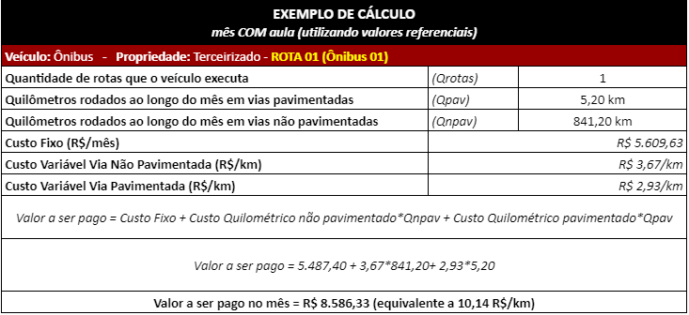
Tabela 3: exemplo de pagamento em mês com aulas
      - Mês completo de férias escolares (ou seja, sem aulas):
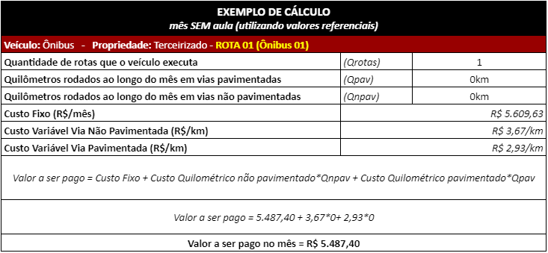
Tabela 4: exemplo de pagamento em mês sem aulas
  - Os custos fixos e variáveis devem ser calculados para cada tipo de veículo (ônibus, microônibus e van);
  - Os valores do custo fixo e do custo do quilômetro rodado (em vias pavimentadas e não pavimentadas) serão àqueles ofertados pelo licitante vencedor por ocasião da proposta vencedora e obedecerão ao porte do veículo projetado para executar a respectiva rota;
  - A distância percorrida mensalmente por cada rota, em ambos os tipos de vias (pavimentadas ou não pavimentadas), será aquela estimada no projeto de rotas do Anexo A deste Termo de Referência, multiplicada pela quantidade de dias de operação do mês vigente no boleto de medição, salvo alterações de rota durante a vigência do contrato, hipóteses em que serão verificadas as reais distâncias percorridas;
  - O valor medido pelo dispositivo de rastreamento veicular servirá apenas como parâmetro de controle para atestar a regularidade do serviço prestado e, caso seja necessário, possíveis acréscimos ou decréscimos pontuais (por desnecessidade/necessidade eventual do serviço) durante os dias de execução.
  - De acordo com as particularidades e necessidades do serviço, o fiscal administrativo do contrato poderá autorizar acréscimos ou decréscimos eventuais na quilometragem percorrida por determinada rota ao longo do mês;
    - Tais valores e suas respectivas justificativas deverão ser individualizados por rota e constar no boletim de medição do serviço do mês em análise;
    - Para fins de pagamento, esses valores serão, respectivamente, somados ou subtraídos da quilometragem estimada, e pagos de acordo com os custos variáveis quilométricos.
  - Em caso de dúvidas acerca da real quilometragem percorrida por cada veículo na execução do serviço de determinada rota, o fiscal administrativo do contrato poderá consultar as informações do dispositivo de rastreamento instalado no respectivo veículo;
  - Eventualmente, os veículos poderão ser utilizados para atividades extraclasse, inclusive em finais de semana ou feriados. Nesse caso, a contratada será remunerada pela quilometragem excedente a ser percorrida pelo veículo no transporte dos alunos para realizar a referida atividade;
    - Para fins de pagamento, esse valor será somado à quilometragem padrão da respectiva rota e pagos de acordo com seu custo variável quilométrico;
    - A utilização da frota de transporte escolar para as atividades extraclasse deve ser expressamente autorizada pelo fiscal administrativo do contrato, que providenciará a comunicação à contratada com uma antecedência mínima de 10 dias;
    - A contratante não se responsabilizará ou pagará por transporte que seja realizado sem prévia autorização do fiscal administrativo do contrato;
    - A utilização do veículo (rota) para atividades extraclasse será institucionalizada e regulamentada através de Portaria do Secretário Municipal de Educação.
  - O pagamento dos serviços executados será efetuado em até 30 dias após a medição dos serviços efetivamente prestados, ratificados pela Secretaria Municipal Educação e atestados pelo Gestor e Fiscal do Contrato da Secretaria Municipal de Educação;
    - Será considerado como período de medição, o abrangido pelo primeiro e último dia de cada mês, e o valor correspondente será calculado de acordo com o método descrito nos subitens anteriores deste Termo de Referência;
    - Será descontado o valor referente ao(s) dia(s) de ausência no serviço, desde que por motivo justificado e aceito pela PREFEITURA, até o limite máximo de 30 dias, após o qual a não prestação dos serviços configurará inexecução parcial do contrato e poderá motivar sua rescisão, além da aplicação das demais penalidades cabíveis.
  - Para efetivação do pagamento a Contratada deverá apresentar os seguintes documentos, devidamente atualizados:
    - Nota Fiscal relativa aos serviços executados;
    - Certidão Negativa de Débito Estadual e Municipal;
    - Comprovante de Regularidade Fiscal (FGTS);
    - Certidão Negativa de Débitos Trabalhistas, emitida pelo Tribunal Superior do Trabalho, conforme Lei nº 12.440/2011;
    - GFIP (Guia de Recolhimento do Fundo de Garantia por Tempo de Serviço e Informações à Previdência Social) e Folha de pagamento dos motoristas do mês anterior;
    - Relatório de execução do serviço de transporte escolar contendo, no mínimo: período de prestação do serviço, número da rota, escolas atendidas, código identificador do veículo, placa do veículo, distância percorrida (detalhando a necessidade de ajuste mensal, como atividades extra classe, caso seja necessário), número de dias letivos no período, número de alunos médio diário e atestado pelo fiscal do contrato;
    - Registro e Autorização de Transporte Escolar e a respectiva vistoria obrigatória de transporte escolar do Detran/PE;
    - Comprovante de pagamento das apólices de seguro de responsabilidade civil referidas no Item 13.11.

DO REAJUSTAMENTO DOS PREÇOS
  - Os preços para a execução dos serviços objeto do contrato poderão ser reajustados anualmente, sendo o primeiro reajuste concedido após o decurso do prazo de 12 (doze) meses, contados a partir da data limite para apresentação da proposta;
  - Aplicar-se-á a modalidade de reajuste paramétrico, conforme fórmula que segue:
Reajuste custo fixo: (iC.Fixo) = (0,75 x i₁) + (0,25 x i₂);
Reajuste custo variável: (iC.V.pav = iC.V.npav) = (0,45 x i₂) + (0,55 x i₃)
Onde:
iC.Fixo = Índice paramétrico de reajuste do custo fixo
iC.V.pav = Índice paramétrico de reajuste do custo variável quilométrico de vias pavimentadas.
iC.V.npav = Índice paramétrico de reajuste do custo variável quilométrico de vias não pavimentadas.

i₁ = índice acumulado de Mão de Obra, verificado no período de doze meses, da convenção coletiva de trabalho da categoria especificada na composição de custos da Prefeitura (Anexo D do Termo de Referência) ou outra que a substitua;
i₂ = índice acumulado do IPCA/IBGE, verificado no período de doze meses contados a partir da data limite para apresentação da proposta;
i₃ = variação acumulada do preço do diesel, apurado conforme preços divulgados pela ANP – Agência Nacional do Petróleo, no Levantamento de Preços Mensais (Resumo II) efetuado nos municípios da região, considerando o Preço ao Consumidor – Preço Médio, verificado no período de doze meses contados a partir da data limite para apresentação da proposta.

  - Caso não haja divulgação de nova convenção de trabalho da categoria no período a que se refere o reajuste, este será realizado sem considerar o índice i₁, aplicando a variação de salário em revisão posterior, hipótese em que só será aplicado este índice na fórmula do item 5.2 acima;
  - Os demais reajustes serão efetuados multiplicando-se os componentes da remuneração vigentes na ocasião, pelos índices acumulados respectivos, calculados nos doze meses seguintes ao do último reajuste, conforme subitem acima;
  - A CONTRATANTE deverá assegurar-se de que os preços contratados são compatíveis com aqueles praticados no mercado, de forma a garantir a continuidade da contratação mais vantajosa;
  - As condições referentes a reajustes de preços poderão ser alteradas em face da superveniência de normas federais, estaduais ou municipais sobre a matéria.

DO PRAZO CONTRATUAL
6.1. O prazo máximo para a execução do objeto ora licitado, conforme suas características e as necessidades do município, e que admite prorrogação nas condições e hipóteses previstas na Lei 14.133/21, está abaixo indicado e será considerado a partir da assinatura do Contrato:

Início: 10 (dez) dias;
Conclusão: 24 (vinte e quatro) meses.

6.2. O serviço será executado de acordo com as especificações definidas no correspondente Termo de Referência - Anexo I.

6.3. O prazo de vigência do correspondente contrato será determinado: 24 (vinte e quatro) meses, considerado da data de sua assinatura; podendo ser prorrogado, nas hipóteses e nos termos dos Arts. 105 a 114, da Lei 14.133/21, especialmente as disposições do Art. 107, por tratar-se a presente contratação, de serviço contínuo.

DA PARTICIPAÇÃO NA LICITAÇÃO
  - Além das demais regras previstas no Edital deste certame, deverão ser observados:
    - Os licitantes deverão apresentar Proposta de Preços conforme modelo apresentado no Edital do certame;
    - O licitante arrematante do lote 1 deste pregão deverá apresentar a sua própria composição de custos (conforme Modelo Disponibilizado no Anexo Anexo D do Termo de Referência), que deverá conter a seguinte especificação mínima de preço/custo (por tipo de veículo);
      - Custos fixos: mão de obra operacional, depreciação, remuneração de capital, tributos/taxas/licenciamento/seguros, componentes adicionais (por exemplo: serviço de rastreamento/videomonitoramento, adesivagem, entre outros);
      - Custos variáveis (custo quilométrico para vias pavimentadas e não pavimentadas): pneus, combustível, manutenção, limpeza, etc;
      - BDI: despesas administrativas, margem de lucro, tributos e quaisquer outros custos considerados pela empresa para a execução dos serviços (como os custos com o local para guarda dos veículos e com os deslocamentos dos mesmos até o ponto de início das rotas, por exemplo);
    - O valor global da proposta de preços está limitado ao valor estimado da contratação constante no item 3 do Anexo I deste Termo de Referência;
      - A parcela da proposta referente aos Custos Fixos ou aos Custos Variáveis pode superar em até 20% (vinte por cento) a respectiva parcela orçada neste processo, desde que o limite global seja respeitado;

DA LEGISLAÇÃO APLICÁVEL AO SERVIÇO DE TRANSPORTE ESCOLAR
  - Além de outros normativos aplicáveis, o prestador de serviço de transporte escolar deverá obedecer, no que lhe compete, a integralidade da legislação seguinte:
    - Código de Trânsito Brasileiro (CTB), especialmente os artigos 105 e 136 a 139, que tratam das condições de prestação do serviço de transporte escolar;
    - Resolução nº 06/2013 do Tribunal de Contas de Pernambuco;
    - Resolução CONTRAN nº 14/98 e suas alterações;
    - Resolução CONTRAN nº 168/04 e suas alterações;
    - Resolução CONTRAN nº 92/99 e suas alterações;
    - Portaria Detran/PE nº 02/2009 e suas alterações;
    - Lei Municipal nº 454/2023;
    - Lei Federal n° 14.133/21 e suas alterações.

DA EXECUÇÃO DO CONTRATO, ROTAS, QUANTITATIVO DE VEÍCULOS E QUILOMETRAGENS
  - A presente licitação visa suprir a demanda de transporte escolar do Município de Casinhas e será realizada em lote único, conforme detalhamento constante nos Anexo A do presente Termo de Referência;
    - Cada rota terá o seu número de identificação e veículo próprio, compondo-se de um ou mais itinerários;
    - As informações de cada rota podem ser consultados no Anexo A do presente Termo de Referência e estarão disponíveis em arquivos eletrônicos em formato *gpx (Anexo B);
    - As rotas descritas nos referidos anexos poderão ser ampliadas, reduzidas ou extintas, de acordo com a clientela escolar ou interesse público;
    - Os valores de custo fixo e variável da proposta vencedora (por tipo de veículo) serão utilizados como referência no caso de qualquer dos eventos listados no subitem anterior.
  - Para realizar a operacionalização do serviço, a empresa contratada deverá contar com uma frota própria (chamada de frota terceirizada);
    - Os veículos da frota terceirizada não precisam ser necessariamente de propriedade da empresa contratada, podendo, a critério desta, serem regularmente locados no mercado específico, observado o disposto no item 16.5 do presente Termo de Referência.
  - O quantitativo e porte dos veículos especificados para as rotas projetadas, a distância estimada mensal e o tempo estimado de operação diário podem ser consultados no Anexo A do presente Termo de Referência;
  - O detalhamento do orçamento estimativo pode ser consultado no Memorial de Cálculo disponibilizado no Anexo D do presente Termo de Referência
    - O licitante vencedor da licitação deverá apresentar a sua própria composição de custos, conforme o referido anexo, nos termos do item 4 deste Termo de Referência;
    - O pagamento será efetuado por rota efetivamente contratada e executada, conforme detalhamento do item 4.
  - Caberá a Secretaria Municipal de Educação, a responsabilidade de fiscalizar o contrato dos serviços de transporte escolar, observando as rotas percorridas, aferindo o total de quilômetros percorridos, o cumprimento da legislação aplicável, a idade e as condições dos veículos.

DAS OBRIGAÇÕES DA CONTRATADA
  - Garantir as condições de regularidade, continuidade, eficiência, segurança, atualidade, generalidade, cortesia e qualidade, de acordo com o previsto na legislação, as especificações técnicas e demais condições constantes neste Termo de Referência e no Edital;
  - Garantir que os veículos, bem como os seus condutores, atendam a todas as exigências do Código Nacional de Trânsito (CNT), do CONTRAN, Denatran e Detran/PE;
  - Observar rigorosamente os horários e rotas determinados pelo Município para cumprimento do calendário escolar, garantindo que os alunos estejam na unidade escolar com pelo menos 5 (cinco) minutos de antecedência ao início das aulas;
  - Manter-se, durante toda a execução do contrato, em compatibilidade com as obrigações assumidas, todas as condições de habilitação e qualificação exigidas na licitação;
  - Arcar com todas as despesas diretas/indiretas, encargos e tributos necessários ao fiel cumprimento do objeto do contrato, inclusive pagamentos relacionados a eventuais acidentes de trabalho e danos de qualquer espécie;
  - Em conformidade com as especificações presentes em anexos do Edital, instalar dispositivo de rastreamento por satélite em toda a frota utilizada para prestar o serviço de transporte escolar objeto do presente Termo de Referência;
  - Disponibilizar para a Secretaria Municipal de Educação livre acesso (com login e senha próprios) ao sistema online de rastreamento e videomonitoramento (quando aplicável) instalado na frota, de tal forma que a fiscalização do contrato tenha acesso independente e em tempo real a todas as informações dos dispositivos de rastreamento e videomonitoramento dos veículos;
  - Transportar os alunos devidamente sentados e com cinto de segurança;
  - Atender aos requisitos de manutenção necessários para garantir a segurança e a qualidade na prestação do serviço de transporte escolar (incluindo os serviços de funilaria e pintura), mantendo em perfeito estado de funcionamento os equipamentos obrigatórios previstos na legislação de trânsito;
  - Providenciar o imediato transporte dos escolares sempre que determinado veículo for imobilizado por problemas técnicos ou de segurança, viabilizando, para isso, meio de transporte adequado e seguro para condução dos estudantes;
    - Caso ocorra quebra do veículo, defeito mecânico, ou algum outro impedimento, deverá a Contratada providenciar imediatamente e às suas expensas, outro veículo, nas mesmas condições exigidas nesta licitação.
  - Substituir imediatamente os motoristas por outros igualmente qualificados, em casos eventuais e doenças e outros afastamentos motivados, incluindo inadequação dos serviços;
  - Informar imediatamente à Secretaria Municipal de Educação eventuais alterações nas rotas estabelecidas, em virtude de impedimento de vias, restrição de acesso à localidades, entre outros;
  - Prestar informações à Secretaria Municipal de Educação, quando solicitado, ou sempre que observar comportamentos inadequados durante a viagem que possam comprometer as atividades do condutor ou colocar em risco outros usuários ou terceiros;
  - Permitir e facilitar a ação da fiscalização da autoridade de trânsito, bem como dos fiscais da Secretaria Municipal/Estadual de Educação;
  - Submeter os veículos à vistoria, sempre que solicitado pelo DETRAN/PE ou pela Secretaria de Educação, ou nas datas periodicamente previstas na legislação pertinente;
  - Responsabilizar-se pelos danos causados à contratante, ao condutor, aos alunos ou a terceiros, por si ou por seus sucessores e representantes, decorrentes de sua culpa ou dolo, quando da execução dos serviços avençados, isentando o contratante de toda e qualquer reclamação que possa surgir em decorrência dos mesmos;
  - Responsabilizar-se pelo pagamento de multas relativas às infrações de trânsito ocorridas no período em que o veículo estiver a serviço desta Prefeitura;
  - Manter os cintos de segurança em condições de uso e em quantidade compatível ao número de alunos transportados;
    - Caso os alunos se recusem a utilizar o equipamento de segurança, cabe à empresa notificar, por escrito, a Unidade Escolar na qual o aluno está matriculado, para que a ocorrência seja encaminhada ao pai/responsável e aos órgãos competentes. A mesma ocorrência também deverá ser encaminhada à Gerência de Transporte Escolar para medidas cabíveis.
  - Fornecer aos membros da Gerência de Transporte Escolar e Fiscalização do Transporte Escolar da Rede Pública do município e ao responsável pelo acompanhamento do contrato, quando solicitado, as informações relativas ao disco de registro do tacógrafo, ou equivalente, e demais documentos do veículo e do condutor;
  - Comunicar à Secretaria Municipal de Educação, por escrito, ocorrência de fatos relevantes que venham ocorrer no decorrer da execução do contrato, para que esta tome ciência e faça a intervenção necessária;
  - Afixar, de forma visível e legível, no para-brisa do veículo, ROTA, DESTINOS e TURNO;
  - Afixar na parte interna dos veículos, de forma visível e legível, o mapa de cada rota executada por ele, indicando: turno, escolas atendidas e número de alunos previstos;
  - Afixar na parte interna do veículo, em local visível, material informativo e/ou orientativo fornecido pela Secretaria Municipal de Educação;
  - Manter atualizado o registro do transporte escolar, o cadastro dos seus veículos e condutores, apresentando e revalidando quaisquer documentos previstos na legislação vigente;
  - Substituir o motorista num prazo de 24 (vinte e quatro) horas caso haja solicitação por parte da Administração, contanto que essa seja por escrito e devidamente motivada;
  - Nos eventos de contratação e/ou substituição de motoristas, comunicar o fato imediatamente à Secretaria Municipal de Educação;
    - A comunicação deve acompanhar a qualificação mínima do novo condutor: nome completo, CPF, Data de Nascimento, Número e Categoria da CNH, Cópia do comprovante de residência, cópia do Certificado de aprovação no Curso de Formação de Condutores de Veículos de Transporte Escolares e cópia da Certidão Negativa de Interdição (órfãos e sucessões) e do Registro de distribuição criminal, relativa aos crimes de homicídios, roubo, estupro e corrupção de menores.
  - No caso de substituição de qualquer dos veículos da frota, comunicar imediatamente à Secretaria Municipal de Educação.
    - A comunicação deve informar as características mínimas para identificação do novo veículo: tipo de veículo (ônibus, micro-ônibus, van ou caminhonete), marca, modelo, ano de fabricação, quilometragem registrada no hodômetro, placa, RENAVAM e cópia do Certificado de Registro do Veículo – CRV.
  - A empresa prestadora do serviço deverá estar conectada em tempo integral, pessoalmente ou via telefone fixo/celular, enquanto houver veículos circulando com alunos, disponibilizando-se a comparecer imediatamente no local, em caso de acidentes ou ocorrências graves. O preposto da Contratada deverá, obrigatoriamente, ter poderes para responder pelos serviços a serem contratados sendo responsável pela coordenação, administração e supervisão do seu pessoal e por qualquer comunicação junto ao Contratante, mantendo sempre alinhamento operacional, de maneira que os contratempos não interfiram na realização final da prestação de serviço;
    - A Contratada deverá indicar, no mínimo, 01 (um) preposto que será o responsável local por todas as ações administrativas e operacionais da frota, tais como, orientação e supervisão dos condutores e monitores, escala de condutores para atendimentos das requisições de serviços, controle de manutenção e limpeza dos veículos, controle de frequência dos condutores, emissão de relatórios gerenciais etc.

DAS OBRIGAÇÕES DO CONTRATANTE
  - Assegurar os recursos orçamentários e financeiros para custear o contrato;
  - Efetuar os pagamentos mediante comprovação de execução dos serviços e nas condições e preços pactuados;
  - Homologar reajustes e proceder à revisão dos valores na forma da lei;
  - Providenciar a presença de um monitor para acompanhar as crianças de menor idade, da educação especial, ou em outra condição de necessidade e/ou vulnerabilidade no trajeto de ida/volta à escola;
  - Notificar a contratada, fixando-lhe prazo para correção de quaisquer irregularidades encontradas, prestando os esclarecimentos e informações sobre os desajustes ou problemas detectados durante a execução contratual;
  - Quando cabível, aplicar as penalidades por descumprimento do pactuado no Contrato;
  - Indicar o gestor e os fiscais do contrato;
  - Fiscalizar o serviço, mantendo todos os contatos com o preposto designado pela CONTRATADA, a quem competirá às providências que se fizerem necessárias;
  - Fornecer à contratada todas as informações necessárias, inclusive mapas das rotas Municipais, visando propiciar a perfeita execução dos serviços;
  - Definir as rotas de tráfego dos veículos escolares da frota contratada;
  - Homologar possíveis ajustes nas rotas detalhadas nos Anexos A e B do presente Termo de Referência;
  - Fornecer, à Contratada, listas com os nomes dos alunos, por linha de transporte, mantendo-as atualizadas;
  - Garantir acessibilidade e segurança nas vias utilizadas pelo serviço de transporte escolar;
  - Promover, por meio do(s) servidor(es) designado(s) pela Secretaria Municipal de Educação, o acompanhamento e a fiscalização dos serviços, em especial:
    - Realização de visitas in loco;
    - Acompanhamento e registro das falhas detectadas na execução do contrato;
    - Atendimento prioritário das denúncias recebidas para averiguação acerca sua veracidade e tomada de providências;
    - Realização de medições nas quilometragens das rotas, quando houver necessidade;
    - Atesto das Notas Fiscais da contratada;
    - Atesto das faturas que comprovem a realização dos serviços, bem como a quilometragem percorrida durante o mês correspondente à aferição efetuada.
  - Rejeitar, totalmente ou em parte, qualquer serviço que não esteja de acordo com as exigências contratuais;
  - Realizar fiscalização, inclusive sem aviso prévio, nos veículos do transporte escolar, observando o comportamento dos alunos, motoristas e monitores, condições de tráfego do veículo e cumprimento das normas descritas na Lei Federal nº 9.503/97 - Código Brasileiro de Trânsito, emitindo se necessário ofício à empresa prestadora do serviço e ao Secretário Municipal de Educação;
    - A fiscalização de que trata este item não exclui e nem reduz a responsabilidade da contratada, inclusive perante terceiros, por qualquer irregularidade, e, na ocorrência desta, não implica em corresponsabilidade da Administração ou de seus agentes e prepostos.
  - Manter, com o auxílio de informações repassadas pela contratada, cadastro atualizado das escolas, alunos, rotas, frota e motoristas no Sistema de Gestão do Transporte Escolar;
  - Criar canal de comunicação para receber denúncias, sugestões e reclamações da comunidade escolar e orientar a contratada para fixar essa informação em local visível da parte exterior dos veículos;
  - Demais ações necessárias à efetiva e eficaz prestação dos serviços, de acordo com o critério de conveniência e oportunidade da Administração, considerados pertinentes de acordo com a legislação vigente.

DOS CONDUTORES
  - Das obrigações
    - Ter mais de 21 anos;
    - Possuir habilitação para dirigir veículos da categoria “D” ou “E”;
    - Conduzir estudantes até o destino final sem interrupção voluntária da viagem;
    - Trajar-se adequadamente (uniforme), usando camisas com mangas, calças compridas, sapatos, ou tênis, ou sandália presa ao calcanhar;
    - Portar crachá que identifique seus respectivos nomes, número de identidade/matrícula e empresa para a qual trabalham;
    - Tratar com urbanidade os estudantes e o público;
    - Aproximar o veículo da guia da calçada para efetuar o embarque e o desembarque de passageiros;
    - Orientar os estudantes, coibindo comportamentos inadequados durante a viagem, mantendo-os sentados e evitando atitudes que possam afetar a concentração do condutor do veículo e colocar terceiros em riscos;
    - Recolher, guardar e posteriormente entregar qualquer objeto esquecido no veículo;
    - Permitir e facilitar a ação da fiscalização da autoridade da Secretaria Municipal de Educação;
    - Apresentar certidão negativa referente a processos criminais relativos a crimes de homicídio, roubo, estupro e corrupção de menores;
    - Possuir certificado de conclusão do Curso de Formação de Condutores, ou respectiva renovação a cada cinco anos, conforme previsto em lei.
  - Das vedações
    - Fumar, quando estiver conduzindo escolares;
    - Ausentar-se do veículo, quando este estiver aguardando escolares, exceto para garantir maior segurança aos mesmos;
    - Abastecer o veículo quando estiver conduzindo escolares;
    - Dirigir em situações que ofereçam riscos à segurança dos escolares ou de terceiros;
    - Dirigir o veículo em desacordo com as normas da legislação de trânsito;
    - Portar ou manter no veículo arma de qualquer espécie;
    - Dirigir o veículo estando suspenso ou cassado no direito de dirigir na forma prevista pelo Código de Trânsito Brasileiro;
    - Conduzir o veículo sob efeito de bebida alcoólica ou outra substância psicoativa que determine dependência;
    - Utilizar-se de documentação falsa;
    - Apresentar documento comprovadamente falso ou adulterado, ou que sabe ou deveria saber ser falsificado ou para cuja obtenção tenha concorrido;
    - Oferecer carona para qualquer pessoa. O veículo é de uso exclusivo de escolares;
    - Transportar combustível ou qualquer outro produto de natureza inflamável, tóxica, entorpecente, etc.;
    - Utilizar qualquer objeto eletroeletrônico, quando o veículo estiver em movimento;
    - Interromper voluntariamente a viagem antes de chegar ao destino final por pressa ou atraso;
    - Manter a porta do veículo aberta quando este estiver em movimento;
    - Permitir que os alunos sejam transportados em pé, em locais inadequados ou fora do permitido em lei.

DOS VEÍCULOS
  - Os veículos destinados ao transporte de alunos deverão atender às exigências do Código de Trânsito Brasileiro, além das normas expedidas pelo Conselho Nacional de Trânsito – CONTRAN, pelo Conselho Estadual de Trânsito – CETRAN, pelo Departamento Estadual de Trânsito – DETRAN, CIRETRAN, e aquelas estabelecidas pela Prefeitura Municipal de Casinhas, cabendo ao contratado adequar-se às mesmas e suas alterações, observando os prazos nelas previstas;
  - Conforme detalhamento de rotas constante no Anexo A deste Termo de Referência, os quantitativos totais dos tipos de veículos estimados são:
Tipo de Veículo | Quantidade Projetada
Ônibus | 5
Microônibus | 4
Van | 5
Tabela 5: quantitativo de veículos
  - Os veículos utilizados para a prestação do serviço de transporte escolar deverão obedecer à especificação de idade e capacidade a seguir:
VEÍCULOS
Tipo de Veículo | Idade máxima | Capacidade do veículo
Ônibus | 20 | 44
Micro | 20 | 34
Van | 20 | 17
Tabela 6: especificações de idade e capacidade dos veículos
  - O veículo deve estar equipado com o registrador instantâneo inalterável de velocidade e tempo (tacógrafo), devidamente aferido pelo órgão competente;
  - Todos os veículos que irão prestar o serviço de transporte escolar devem ser equipados com dispositivo de rastreamento veicular que possibilite sua localização em tempo real por meio de portal de acesso na rede mundial de computadores (internet).
  - Os veículos deverão possuir adesivo ou pintura de faixa horizontal na cor amarela, com 40 (quarenta) centímetros de largura à meia altura, nas partes laterais e traseira da carroceria, com a inscrição “ESCOLAR”, com altura de vinte a trinta centímetros;
    - É admitida a utilização de faixa adesiva em substituição à pintura, desde que atendidas todas as demais especificações, vedada a utilização de faixa imantada, magnética ou a utilização de qualquer outro dispositivo que possa ser retirado, de forma temporária ou definitiva.
  - Os veículos de transporte escolar devem ser vistoriados/inspecionados antes de entrar em serviço e a cada 6 meses - inspeção semestral nos veículos destinados ao transporte de escolares, estabelecida no inciso II, do artigo 136, do CTB e art. 10 da Portaria nº 02/2009, do Detran/PE;
    - A vistoria dos veículos deverá ser realizada por empresas/órgãos credenciados pelo INMETRO e/ou pelo Detran/PE e os equipamentos de inspeção aferidos por órgão oficial;
  - Adicionalmente à inspeção semestral supramencionada, o município realizará vistorias periódicas para verificação das demais exigências legais e, em especial, quanto aos aspectos de segurança, higiene conservação e comodidade dos usuários, conforme lista de checagem específica (conforme Anexo E deste Termo de Referência), visando a verificação de equipamentos obrigatórios, de segurança e outros exigidos por lei;
  - Os veículos devem ser substituídos, a qualquer tempo, caso se faça necessário, em virtude de resultado adverso nas vistorias/inspeções dos itens 13.7 e 13.8, de não se apresentarem em boas condições de operação; e/ou de estarem em desacordo com as especificações técnicas, de segurança, higiene ou limpeza;
    - O Contratante poderá inspecionar regularmente os veículos e, caso constate alguma irregularidade, notificar a Contratada;
    - Ao Contratante é reservado o direito de solicitar a imediata substituição dos veículos que se enquadrem neste item. As eventuais substituições durante o contrato deverão ser feitas no padrão equivalente ou superior ao estipulado, sem qualquer ônus adicional ao Contratante.
  - Quando se tratar de serviço subcontratado com pessoa física, será de caráter obrigatório o veículo estar em nome do condutor;
  - A Contratada deverá apresentar o seguro por veículo, para passageiros, com a finalidade de cobrir danos materiais e corporais, incluindo APP (Acidentes Pessoais por passageiros) e RC (Responsabilidade Civil) para passageiros, em caso de acidentes, sem prejuízo aos direitos assegurados por força do seguro obrigatório – DPVAT, nos termos da legislação vigente.

DA FISCALIZAÇÃO DO SERVIÇO
  - A contratante exercerá a fiscalização dos serviços, por meio do gestor e fiscais (administrativos e técnicos), conforme detalhado a seguir, de modo a assegurar o efetivo cumprimento da execução do objeto contratado, podendo ainda, realizar a supervisão das atividades desenvolvidas pela contratada, efetuando avaliação periódica do serviço;
    - Gestor do contrato: servidor designado para coordenar e comandar o processo da fiscalização da execução contratual;
    - Fiscal técnico do contrato: servidor designado para auxiliar o gestor do contrato quanto à fiscalização do objeto do contrato; e
    - Fiscal administrativo do contrato: servidor designado para auxiliar o gestor do contrato quanto à fiscalização dos aspectos administrativos do contrato.
  - A contratante poderá, a seu critério e a qualquer tempo, realizar vistoria dos veículos e verificar o cumprimento de normas preestabelecidas no edital/contrato;
    - Para realizar a vistoria supramencionada, o fiscal da prefeitura avaliará, no mínimo, os critérios constantes na Ficha de Fiscalização presente no Anexo E deste Termo de Referência.
  - O fiscal do Contrato do transporte escolar, após recebimento de comunicação da contratada sobre dificuldades na trafegabilidade nas estradas, deverá solicitar, por meio do titular da Secretaria de Educação, à Secretaria de Infraestrutura da Prefeitura de Casinhas a imediata melhoria das estradas, possibilitando o cumprimento da(s) rota(s) do transporte escolar.

DAS SANÇÕES ADMINISTRATIVAS E PENALIDADES
  - A contratada deverá observar rigorosamente as condições estabelecidas para os serviços objeto deste Termo de Referência, sujeitando-se às penalidades constantes na Lei Federal nº 14.133/21 e suas alterações;
  - A contratada estará sujeita também às penalidades descritas a seguir, de acordo com a gravidade da falta, salvo ocorrência de caso fortuito ou de força maior, formalmente justificado, comprovado e aceito pela Administração:

Item | Conduta | Sanção
i | Ocorrência de atraso no horário de busca e/ou entrega dos alunos superior a 15 (quinze) minutos e inferior a 30 (trinta) minutos | Multa de 1,0% (um por cento) sobre o valor da medição do mês para a rota correspondente
ii | Ocorrência de atraso no horário de busca e/ou entrega dos alunos superior a 30 (trinta) minutos e inferior a 1 (uma) hora | Multa de 2,5% (dois e meio por cento) sobre o valor da medição do mês para a rota correspondente
iii | Ocorrência de atraso no horário de busca e/ou entrega dos alunos superior a 1 (uma) hora, caracterizando inexecução do itinerário correspondente | Multa de 2 vezes o valor diário (C.Fixo + C.V.pav + C.V.npav) do itinerário que deixou de ser executado
iv | Motorista dirigir-se de forma desrespeitosa aos escolares, recusar-se a percorrer o itinerário previsto, ou, ainda, não executar a contento o serviço que lhe foi determinado | Multa de 2,5% (dois e meio por cento) sobre o valor da medição do mês para a rota correspondente
v | Veículo fora de condições adequadas de higiene, limpeza (interna e externa) e conservação | Multa de até 5% (cinco por cento) incidente sobre o valor do custo fixo do veículo correspondente
vi | Descumprimento das especificações constantes no Item 13 do Termo de Referência (dos veículos) | Multa de até 10% (dez por cento) incidente sobre o valor da medição do mês para a rota correspondente
vii | Descumprimento de quaisquer outras cláusulas contratuais não previstas neste item e que possa colocar em risco à segurança dos escolares e/ou terceiros | Multa de até 15,0% (quinze por cento) incidente sobre o valor da medição do mês para a rota correspondente
viii | Descumprimento de quaisquer outras cláusulas editalícias ou contratuais não previstas neste item | Multa de até 5,0% (cinco por cento) incidente sobre o valor da medição do mês para a rota correspondente
Tabela 7: condutas e penalidades
  - A primeira ocorrência das condutas listadas entre os itens “i” - “vi” da Tabela 7 será punida apenas com advertência formal. A reincidência, dentro do mesmo mês, sujeitará o contratado às penalidades acima estabelecidas.
  - A reincidência contínua e reiterada de faltas na prestação do serviço sujeitará o contratado à rescisão contratual, além das demais penalidades previstas nos art. 137, da Lei Federal nº 14.133/21 e demais alterações;
  - São exemplos de situações enquadradas no item “vii”: falta de manutenção preventiva/corretiva, trafegar com a porta aberta ou com estudantes em pé, utilizar veículos ou contratar motoristas não habilitados para o serviço de transporte escolar, falta de cinto de segurança para todos os ocupantes, entre outros;
  - As penalidades previstas nos subitens desta seção, bem como as do Edital, têm caráter de sanção administrativa, consequentemente, a sua aplicação não exime a contratada da reparação das eventuais perdas e danos que seu ato punível venha acarretar ao Município de Casinhas ou a terceiros;
  - As penalidades são independentes e a aplicação de uma não exclui a das demais, quando cabíveis;
  - A aplicação cumulativa das multas previstas nos subitens antecedentes não podem superar 20% (vinte por cento) do valor total do pagamento ao qual a contratada tiver direito no mês sob análise;
  - Os valores das multas serão deduzidos dos pagamentos ou inscritos na dívida ativa e cobrados judicialmente, e em consequência isenta o Administração do pagamento de quaisquer acréscimos, sob qualquer título, relativos ao período de atrasos;
  - Na hipótese de apresentar documentação inverossímil ou de cometer fraude, o licitante ou contratado poderá sofrer, sem prejuízo da comunicação do ocorrido ao Ministério Público, a penalidade de suspensão temporária do direito de participar de licitações e impedimento de contratar com qualquer órgão da Administração;
  - As sanções e penalidades previstas nos itens antecedentes serão aplicadas pelas autoridades competentes, assegurados ao contratado ou ao adjudicatário o contraditório e a ampla defesa.

DA SUBCONTRATAÇÃO E LOCAÇÃO DOS VEÍCULOS
  - Será admitida a subcontratação parcial dos serviços, observadas todas as exigências previstas abaixo, sem prejuízo das responsabilidades legais e contratuais da contratada, a quem caberá transmitir à(s) subcontratada(s) todos os elementos necessários à perfeita execução dos serviços nos termos contratuais, bem como fiscalizar sua execução;
  - Na execução do objeto contratual, a contratada poderá subcontratar até 20% (cinquenta por cento) das rotas estabelecidas no Anexo A deste Termo de Referência;
    - Considerando as 14 rotas que compõem o Lote Único licitado, conforme detalhado no referido anexo, admitir-se-á a subcontratação de até 3 rotas.
  - A autorização de qualquer subcontratação estará condicionada ao exame e à aprovação, pela contratante, das exigências constantes do contrato, do edital e de seus anexos, em relação à documentação exigida dos subcontratados. A contratante analisará, caso a caso, os veículos indicados pela contratada para executar serviços mediante subcontratação e manifestar-se-á, por escrito, quanto à possibilidade de aprovação de tais subcontratações. Eventuais recusas serão devidamente justificadas pela contratante;
  - Os veículos que compõem a frota terceirizada poderão ser locados, como equipamentos, pela contratada, desde que haja consentimento da contratante e o contrato de locação seja apresentado dentro de um prazo de 10 (dez) dias úteis, a contar do início dos serviços, ressalvando que os veículos locados deverão obedecer exatamente às mesmas obrigações relacionadas ao longo do presente Termo de Referência e que a prestação de serviços e as respectivas obrigações são de total e exclusiva responsabilidade da contratada;
    - A locação de veículos com motorista caracteriza subcontratação do serviço de transporte escolar e, portanto, aplica-se o disposto no item 16.2.
  - A contratada é a única e exclusiva responsável pela prestação dos serviços objeto deste Termo de Referência, inclusive quanto aos veículos subcontratados ou locados e à contratação de funcionários envolvidos na execução dos serviços, assumindo total responsabilidade pela frota terceirizada, suas condições, pagamento dos salários e encargos dos trabalhadores envolvidos na prestação dos serviços objeto deste Termo de Referência.

DA GARANTIA CONTRATUAL
  - No prazo máximo de 10 (dez) dias úteis a partir da assinatura do contrato, a empresa vencedora do processo licitatório, terá que prestar garantia contratual em um valor correspondente a um percentual de 5% (cinco por cento) do valor anual, nos termos do artigo 98 da Lei nº 14.133/21;

  - A garantia assegurará, qualquer que seja a modalidade escolhida, o pagamento de:
Prejuízos advindos do não cumprimento do contrato;
Multas punitivas aplicadas pela fiscalização à empresa;
Prejuízos diretos causados à Contratante decorrentes de culpa ou dolo durante a execução do contrato
  - O garantidor deverá declarar expressamente que tem plena ciência dos termos do edital e das cláusulas contratuais.

  - A garantia deverá ter validade mínima de 60 (sessenta) dias após o término da vigência contratual, sendo considerada extinta:
- com a devolução da apólice, carta fiança ou autorização para o levantamento de importâncias depositadas em dinheiro a título de garantia, acompanhada de declaração da Administração, mediante termo circunstanciado, de que não há pendências por parte do licitante em relação ao contrato;
- no prazo de 60 (sessenta) dias após o término da vigência do contrato, caso a Administração não comunique a ocorrência de sinistros.

DA DOTAÇÃO ORÇAMENTÁRIA
  - As despesas correrão à conta dos recursos previstos no orçamento da(s) seguinte(s) dotação(ões) orçamentária(s);
Recursos Próprios do Município de Casinhas:

05.001 – Departamento de Ensino
12.361.1206.0040 – Fornecimento de Transporte Gratuito aos Estudantes da Rede Pública de Educação
3.3.90.39 – Outros serviços de terceiros pessoa jurídica
Fichas: 206, 207, 208 e 209

12.361.1206.2014 - Fornecimento de Transporte Gratuito aos Estudantes da Rede Pública de Educação (FUNDEB)
3.3.90.39 – Outros serviços de terceiros pessoa jurídica
Ficha: 345

- DESCRIÇÃO DA SOLUÇÃO COMO UM TODO
A contratação de uma empresa para realizar o transporte de estudantes por meio do Programa Estadual de Transporte Escolar (PETE) durante um período de 24 meses deve contemplar uma solução completa e estruturada, com foco no cumprimento de normas legais e contratuais, garantindo segurança, pontualidade e transparência no processo.
Inicialmente, o processo de contratação envolve a seleção de uma empresa que atenda às normas vigentes para o transporte escolar, conforme regulamentações de trânsito, segurança e licenciamento específicos. É imprescindível que a empresa contratada possua veículos adequados e autorizados para o transporte de estudantes, cumprindo as exigências de inspeções e manutenções periódicas que assegurem a segurança dos usuários.
Além de atender às exigências legais, a empresa deve cumprir todas as obrigações contratuais definidas pelo PETE. Para garantir a segurança e a gestão eficiente do serviço, todos os veículos devem estar equipados com sistema de monitoramento via GPS, permitindo o acompanhamento em tempo real das rotas realizadas, horários de percurso e pontos de parada. Esse monitoramento contribui para o controle de qualidade do serviço e a garantia de que os trajetos atendam aos estudantes conforme planejado.
Mensalmente, a empresa contratada é responsável por elaborar e entregar relatórios detalhados, gerados a partir dos dados de monitoramento por GPS, que apresentem as rotas realizadas, horários de deslocamento e possíveis ocorrências. Esse relatório mensal deve ser entregue junto ao boletim de medição e à nota fiscal correspondente, facilitando o controle e a auditoria por parte do órgão contratante, bem como assegurando a transparência e o cumprimento das metas contratuais.
Ao seguir essas diretrizes, a contratação visa não apenas atender à demanda de transporte dos estudantes de maneira eficiente e segura, mas também promover a conformidade com todas as legislações vigentes e a prestação de contas periódica. Essa estruturação permite um acompanhamento contínuo da qualidade do serviço e a manutenção dos padrões exigidos pelo programa PETE, proporcionando aos estudantes um transporte confiável e adequado às suas necessidades educacionais.
- REQUISITOS DA CONTRATAÇÃO
20.1.A licitação será realizada à distância e em sessão pública, por meio do sistema disponível no instrumento convocatório.

20.2.A participação na pretensa contratação será aberta a quaisquer interessados, inclusive as Microempresas e Empresas de Pequeno Porte, nos termos da legislação vigente.

20.5.Não poderão participar os interessados:
20.1.Que não atendam às condições deste Edital e seus anexos;
20.2.Estrangeiros que não tenham representação legal no Brasil com poderes expressos para receber citação e responder administrativa ou judicialmente;
20.3.Que estejam sob falência, concurso de credores, concordata ou em processo de dissolução ou liquidação;
20.4.Proibidos de participar de licitações e celebrar contratos administrativos, na forma da legislação vigente;
20.5.Cujo estatuto ou contrato social não incluir o objeto desta licitação; e
20.6.Que se enquadrem nas vedações previstas no Art. 14º, da Lei 14.133/21.

20.6.O presente Edital não possibilitará a participação das pessoas físicas.

20.7. É vedada a participação de entidades empresariais que estejam reunidas em consórcio. Como instrumento de atuação empresarial, o consórcio pode conduzir a resultados indesejáveis. A formação de consórcios acarreta risco da dominação do mercado, através de pactos de eliminação de competição entre os empresários. No campo de licitações, a formação de consórcios pode reduzir o universo da disputa. O consórcio pode retratar uma composição entre eventuais interessados: em vez de estabelecerem disputa entre si, formalizariam acordo para eliminar a competição. Conforme Acórdão n.º 1165/2012-Plenário, TC 037.773/2011-9, rel. Min. Raimundo Carreiro, 16.5.2012: Fica ao juízo discricionário da Administração Pública a decisão, devidamente motivada, quanto à possibilidade de participação ou não em licitações de empresas em consórcio.

20.8.Não será permitida a participação de sociedades cooperativas.

- CRITÉRIOS DE SELEÇÃO DO FORNECEDOR

  - A seleção de fornecedor para o transporte de estudantes, de acordo com a Lei nº 14.133/21, ocorrerá através de pregão, na forma eletrônica, com critério de menor preço por lote, visando transparência, competitividade e economia.

O contratação consolida todas as rotas em um único lote, permitindo a participação de pequenas e médias empresas, e exige veículos adequados, monitoramento por GPS e apresentação de relatórios mensais com o boletim de medição e nota fiscal.

A sessão do pregão ocorrerá em plataforma digital, facilitando lances em tempo real. Após homologação, os fornecedores vencedores assumem contrato, comprometendo-se com as condições e segurança exigidas pela legislação.

DAS DISPOSIÇÕES FINAIS
  - Ao longo do contrato, a Secretaria de Educação poderá destinar novos veículos de sua propriedade à execução do serviço de transporte escolar objeto do presente Termo de Referência;
    - Ficará a cargo da Secretaria Municipal de Educação determinar a ordem de substituição dos veículos da frota terceirizada pelos veículos novos recém incorporados à frota própria da Prefeitura, hipótese em que será feito aditivo contratual com supressão da(s) rota(s) estabelecidas pela gestão Municipal;
  - Reserva-se a Secretaria Municipal de Educação, o direito de anular ou revogar a licitação, visando à legalidade do processo, caso necessário;
  - As informações e esclarecimentos necessários ao perfeito conhecimento do objeto desta licitação poderão ser prestados pelo Pregoeiro, no local e horário indicados no Edital;
  - Aos casos omissos aplicar-se-ão as demais disposições constantes da legislação vigente;
  - Para quaisquer questões judiciais oriundas do presente Termo de Referência e do Edital, prevalecerá o Foro da Comarca de Surubim, Estado de Pernambuco, para dirimir as dúvidas não solucionadas administrativamente, oriundas do cumprimento das obrigações estabelecidas.
  - São partes integrantes e indissociáveis deste Termo de Referência os anexos abaixo relacionados:
Anexo A – Detalhamento das rotas
Anexo B – Mapas das rotas georreferenciadas
Anexo C – Relação de Escolas do Município
Anexo D – Memória de cálculo da composição de custos
Anexo E – Formulário de Verificação dos Veículos

Casinhas, 02 de setembro de 2024.

Sandreane Barbosa Domingues
Secretária Municipal de Saúde

ANEXO A DO TERMO DE REFERÊNCIA
Detalhamento da rotas

 | TRANSPORTE ESCOLAR - 24 meses de Contrato
 | LOTE 01
 | Item | Descrição | Custo Unitário  (a) | Quantidade Total por Ano  (b) | Unidade de medida | Preço Total por Ano (R$)  (c) = (a)*(b) | Preço Total no Contrato (R$)  (d) = (c)*n° de Anos de Contrato | Preço Total do Item (R$)  (e) = [Cf (total) + Cv (total)]
 | 1 | Serviço de Transporte Escolar - Veículo: Ônibus - Propriedade do Veículo: Terceirizado
 | 1.1 | Custo Fixo (cf) | R$ 8.578,52 | 5 | Unidade/ano | R$ 514.711,20 | R$ 1.029.422,40 | R$ 1.331.851,20
 | 1.2 | Custo Variável - Pavimentado (cv-pav) | R$ 4,38/km | 13.880 km/ano | km estimada pav/ano | R$ 60.794,40 | R$ 121.588,80 | R$ 1.331.851,20
 | 1.3 | Custo Variável - Não Pavimentado (cv-npav) | R$ 5,50/km | 16.440 km/ano | km estimada npav/ano | R$ 90.420,00 | R$ 180.840,00 | R$ 1.331.851,20
 | 2 | Serviço de Transporte Escolar - Veículo: Micro-ônibus - Propriedade do Veículo: Terceirizado
 | 2.1 | Custo Fixo (cf) | R$ 6.686,35 | 4 | Unidade/ano | R$ 320.944,80 | R$ 641.889,60 | R$ 805.467,60
 | 2.2 | Custo Variável - Pavimentado (cv-pav) | R$ 3,03/km | 16.300 km/ano | km estimada pav/ano | R$ 49.389,00 | R$ 98.778,00 | R$ 805.467,60
 | 2.3 | Custo Variável - Não Pavimentado (cv-npav) | R$ 3,75/km | 8.640 km/ano | km estimada npav/ano | R$ 32.400,00 | R$ 64.800,00 | R$ 805.467,60
 | 3 | Serviço de Transporte Escolar - Veículo: Van - Propriedade do Veículo: Terceirizado
 | 3.1 | Custo Fixo (cf) | R$ 5.570,80 | 5 | Unidade/ano | R$ 334.248,00 | R$ 668.496,00 | R$ 749.567,20
 | 3.2 | Custo Variável - Pavimentado (cv-pav) | R$ 1,44/km | 16.280 km/ano | km estimada pav/ano | R$ 23.443,20 | R$ 46.886,40 | R$ 749.567,20
 | 3.3 | Custo Variável - Não Pavimentado (cv-npav) | R$ 1,73/km | 9.880 km/ano | km estimada npav/ano | R$ 17.092,40 | R$ 34.184,80 | R$ 749.567,20
 |  |  |  |  | TOTAL/ANO: | R$ 1.443.443,00 | TOTAL/CONTRATO: | R$ 2.886.886,00

ANEXO B DO TERMO DE REFERÊNCIA
Mapas das rotas georreferenciadas

ANEXO C DO TERMO DE REFERÊNCIA
Relação de Escolas do Município

ITEM | INEP DA ESCOLA | NOME ESCOLA | LATITUDE DA ESCOLA | LONGITUDE DA ESCOLA
1 | 26065568 | ESCOLA DE REFERENCIA EM ENSINO MEDIO JOAO XXIII | 7.742916056496478 | 35.72295300431228

ANEXO D DO TERMO DE REFERÊNCIA
Memória de cálculo da composição de custos

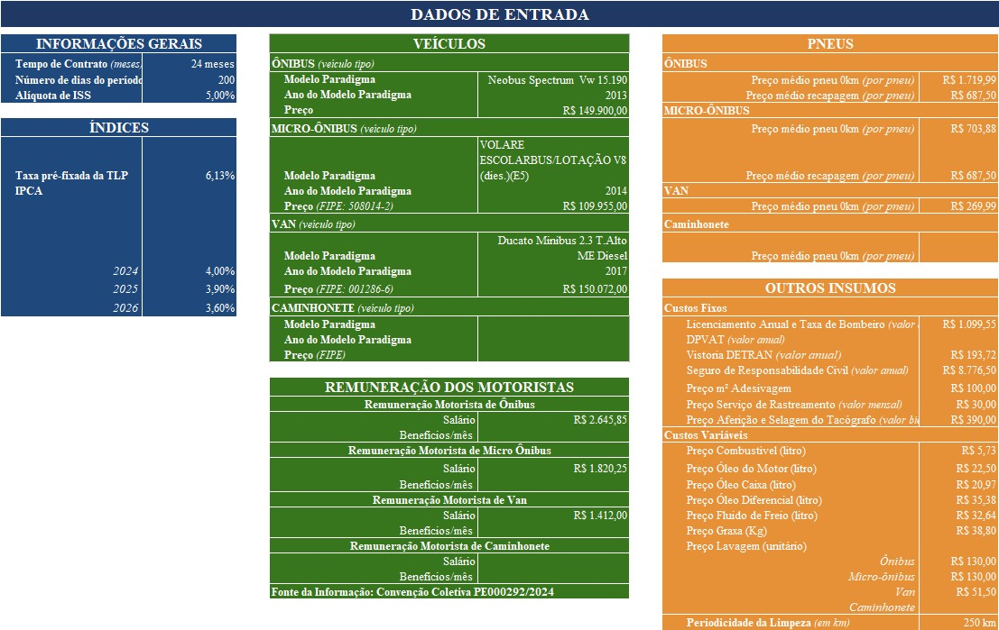

Planilha Orçamentária
Rotas | Itinerário | Turnos | Capacidade Mínima do Veículo | Tipo de Veículo | Total diário não pavimentado -Terra (Km) | Total diário pavimentado (Km) | Distância Total Diária (Km) | Valor Anual | Valor Contrato
Rota 01 | CHATINHA DE BAIXO / CHATINHA DE CIMA / AREIA DE CHATINHA (LAZARO) / MONTADO (EVERALDO) | Manhã | 34 | Ônibus | 14,2 | 13,5 | 27,7 | R$ 130.388,24 | R$ 260.776,48
Rota 02 | CHATINHA DE BAIXO / CHATINHA DE CIMA / AREIA DE CHATINHA (LAZARO) / MONTADO (EVERALDO) | Manhã | 34 | Ônibus | 14,2 | 13,5 | 27,7 | R$ 130.388,24 | R$ 260.776,48
Rota 03 | CHATINHA DE BAIXO / CHATINHA DE CIMA / AREIA DE CHATINHA (LAZARO) / MONTADO (EVERALDO) | Manhã | 27 | Micro-ônibus | 14,2 | 13,5 | 27,7 | R$ 99.067,20 | R$ 198.134,40
Rota 04 | CATOLÉ DE MITONHO / CASA DE FARINHA / CATOLE DE NAPOLEÃO | Manhã | 34 | Ônibus | 9,4 | 11,6 | 21 | R$ 123.443,84 | R$ 246.887,68
Rota 05 | CATOLÉ DE MITONHO / CASA DE FARINHA / CATOLE DE NAPOLEÃO | Manhã | 31 | Micro-ônibus | 9,4 | 11,6 | 21 | R$ 94.315,80 | R$ 188.631,60
Rota 06 | SERRA VERDE / SERRA VERDE DE CRISTO / CHÃ DE LAÇO / LAGOA DO PORCO | Manhã | 33 | Ônibus | 35,2 | 1,2 | 36,4 | R$ 142.713,44 | R$ 285.426,88
Rota 07 | VILA DO CEMITERIO / ORATÓRIO / SERRA DO CANTO / LAGOA ESTREITA / BENGALAS / ESCOLA DE REFERENCIA EM ENSINO MEDIO JOAO XXIII | Manhã | 26 | Micro-ônibus | 16,2 | 24,2 | 40,4 | R$ 107.051,40 | R$ 214.102,80
Rota 08 | LAGOA ESCONDIDA / MONTADO (EVERALDO) / AREIA DE CHATINHA (LAZARO) / UMARI DE CASINHAS / ESCOLA DE REFERENCIA EM ENSINO MEDIO JOAO XXIII | Manhã | 34 | Ônibus | 9,2 | 29,6 | 38,8 | R$ 138.991,84 | R$ 277.983,68
Rota 09 | CACHOEIRA / SERRA VERDE / GADO BRAVO / ESCOLA DE REFERENCIA EM ENSINO MEDIO JOAO XXIII | Manhã | 7 | Van | 17,8 | 1,2 | 19 | R$ 73.354,00 | R$ 146.708,00
Rota 10 | JUNCO / LAGOA DE PEDRA / DIOGO / ESCOLA DE REFERENCIA EM ENSINO MEDIO JOAO XXIII | Manhã | 24 | Micro-ônibus | 3,4 | 32,2 | 35,6 | R$ 102.299,40 | R$ 204.598,80
Rota 11 | FUNDÃO / TAMARINA / ESCOLA DE REFERENCIA EM ENSINO MEDIO JOAO XXIII | Manhã | 8 | Van | 7,6 | 23,6 | 31,2 | R$ 76.276,00 | R$ 152.552,00
Rota 12 | CHATINHA DE BAIXO / AREIA DE CHATINHA (LAZARO) / MONTADO (EVERALDO) / ESCOLA DE REFERENCIA EM ENSINO MEDIO JOAO XXIII | Noite | 3 | Van | 14,2 | 7,4 | 21,6 | R$ 73.894,00 | R$ 147.788,00
Rota 13 | SERRA VERDE / CATOLÉ DE NAPOLEÃO / ESCOLA DE REFERENCIA EM ENSINO MEDIO JOAO XXIII | Noite | 8 | Van | 6,4 | 17 | 23,4 | R$ 73.960,00 | R$ 147.920,00
Rota 14 | JUNCO / LAGOA DE PEDRA / DIOGO / ESCOLA DE REFERENCIA EM ENSINO MEDIO JOAO XXIII | Noite | 9 | Van | 3,4 | 32,2 | 35,6 | R$ 77.299,60 | R$ 154.599,20

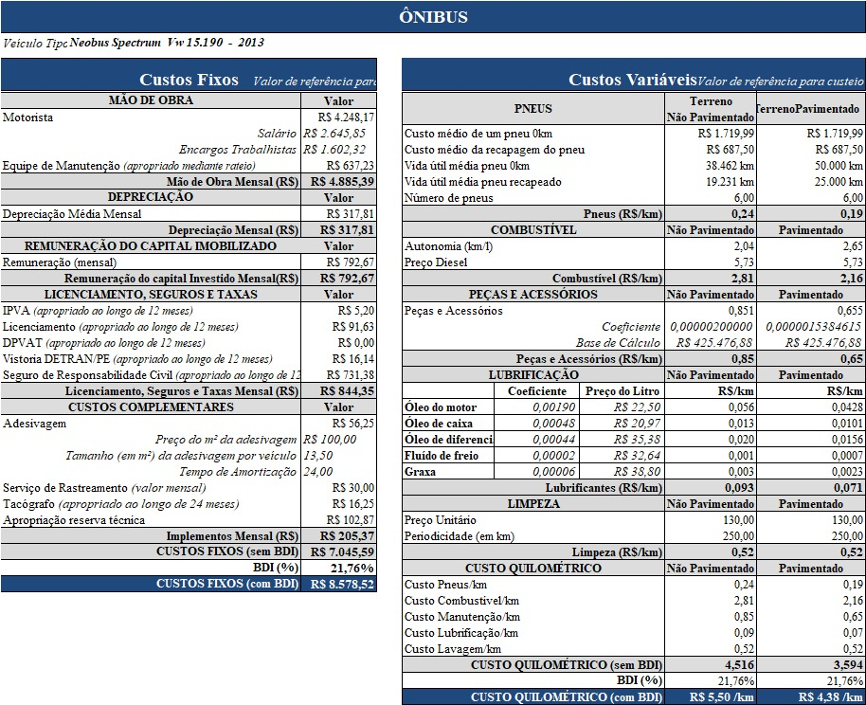

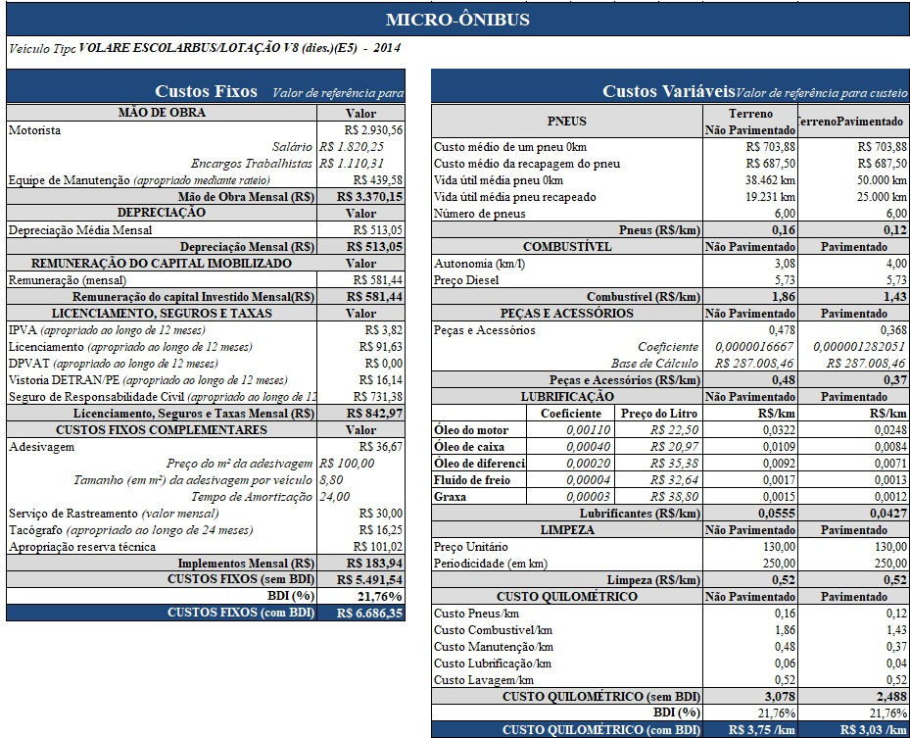
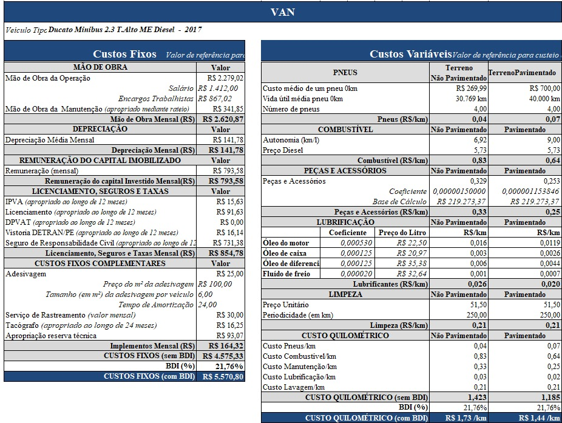

ÔNIBUS
Y = -0,0200788202748401 +0,691025454662637/X -1,84853650131968/X^2 +1,33466828255716/X^3
MICRO-ÔNIBUS
Y = 0,070580632761148 -0,175867025361679/X +0,160146777920703/X^2 +0,100712622149732/X^3
VANS
Y = 0,00635637852668087 +0,0712542999950912/X -0,296774990294309/X^2 +0,363971017624909/X^3
CAMINHONETES 4X4
Y = -0,00979051298763459 +0,221255936772184/X -0,334738921178068/X^2 +0,246636120348609/X^3
 | Ônibus
 | Idade | Índice de Depreciação | Valor Venal | Depreciação | Depreciação Contratada
 | 0Km | 15,71% | R$ 275.609,66 | R$ 43.292,33
 | 1 | 3,01% | R$ 232.317,33 | R$ 7.000,49
 | 2 | 5,43% | R$ 225.316,84 | R$ 12.235,20
 | 3 | 5,80% | R$ 213.081,64 | R$ 12.358,35
 | 4 | 5,49% | R$ 200.723,29 | R$ 11.012,11
 | 5 | 4,99% | R$ 189.711,17 | R$ 9.470,93
 | 6 | 4,48% | R$ 180.240,25 | R$ 8.075,67
 | 7 | 4,00% | R$ 172.164,58 | R$ 6.890,50
 | 8 | 3,57% | R$ 165.274,08 | R$ 5.902,13
 | 9 | 3,19% | R$ 159.371,95 | R$ 5.079,67
 | 10 | 2,85% | R$ 154.292,28 | R$ 4.392,28
 | 11 | 2,54% | R$ 149.900,00 | R$ 3.813,75 | R$ 317,81 | 12491,66667
 | 12 | 2,27% | R$ 146.086,25 | R$ 3.322,94
 | 13 | 2,03% | R$ 142.763,32 | R$ 2.903,12
 | 14 | 1,82% | R$ 139.860,19 | R$ 2.541,16
 | 15 | 1,62% | R$ 137.319,03 | R$ 2.226,67
 | 16 | 1,44% | R$ 135.092,37 | R$ 1.951,42
 | 17 | 1,28% | R$ 133.140,95 | R$ 1.708,86
 | 18 | 1,14% | R$ 131.432,09 | R$ 1.493,72
 | 19 | 1,00% | R$ 129.938,37 | R$ 1.301,72
 | 20 | 0,88% | R$ 128.636,65 | 11
 | Micro-Ônibus
 | Idade | Índice de Depreciação | Valor Venal | Depreciação | Depreciação Contratada
 | 0Km | 15,56% | R$ 196.902,00 | R$ 30.632,64
 | 1 | 3,53% | R$ 166.269,37 | R$ 5.864,80
 | 2 | 3,35% | R$ 160.404,56 | R$ 5.370,74
 | 3 | 3,82% | R$ 155.033,82 | R$ 5.921,78
 | 4 | 4,26% | R$ 149.112,04 | R$ 6.354,98
 | 5 | 4,62% | R$ 142.757,07 | R$ 6.593,13
 | 6 | 4,90% | R$ 136.163,94 | R$ 6.674,58
 | 7 | 5,13% | R$ 129.489,36 | R$ 6.642,32
 | 8 | 5,32% | R$ 122.847,04 | R$ 6.529,95
 | 9 | 5,47% | R$ 116.317,09 | R$ 6.362,09
 | 10 | 5,60% | R$ 109.955,00 | R$ 6.156,59 | R$ 513,05 | R$ 9.162,92
 | 11 | 5,71% | R$ 103.798,41 | R$ 5.926,42
 | 12 | 5,80% | R$ 97.871,99 | R$ 5.681,06
 | 13 | 5,89% | R$ 92.190,93 | R$ 5.427,51
 | 14 | 5,96% | R$ 86.763,42 | R$ 5.170,91
 | 15 | 6,02% | R$ 81.592,51 | R$ 4.915,06
 | 16 | 6,08% | R$ 76.677,45 | R$ 4.662,77
 | 17 | 6,13% | R$ 72.014,69 | R$ 4.416,07
 | 18 | 6,18% | R$ 67.598,62 | R$ 4.176,43
 | 19 | 6,22% | R$ 63.422,19 | R$ 3.944,87
 | 20 | 6,26% | R$ 59.477,31 | 10
 | VAN
 | Idade | Índice de Depreciação | Valor Venal | Depreciação | Depreciação Contratada
 | 0Km | 14,48% | R$ 188.298,17 | R$ 27.266,84
 | 1 | 1,33% | R$ 161.031,33 | R$ 2.139,49
 | 2 | 1,06% | R$ 158.891,84 | R$ 1.686,35
 | 3 | 1,13% | R$ 157.205,49 | R$ 1.777,77
 | 4 | 1,16% | R$ 155.427,72 | R$ 1.810,42
 | 5 | 1,17% | R$ 153.617,30 | R$ 1.793,24
 | 6 | 1,15% | R$ 151.824,06 | R$ 1.752,06
 | 7 | 1,13% | R$ 150.072,00 | R$ 1.701,36 | R$ 141,78 | R$ 12.506,00
 | 8 | 1,11% | R$ 148.370,64 | R$ 1.648,24
 | 9 | 1,09% | R$ 146.722,41 | R$ 1.596,05
 | 10 | 1,07% | R$ 145.126,36 | R$ 1.546,29
 | 11 | 1,04% | R$ 143.580,06 | R$ 1.499,54
 | 12 | 1,02% | R$ 142.080,52 | R$ 1.455,91
 | 13 | 1,01% | R$ 140.624,61 | R$ 1.415,31
 | 14 | 0,99% | R$ 139.209,30 | R$ 1.377,55
 | 15 | 0,97% | R$ 137.831,75 | R$ 7,00
 |  | Veículo paradígma da licitação
 |  | Ano | IPCA
 |  | 2001 | 7,67%
 |  | 2002 | 12,53%
 |  | 2003 | 9,30%
 |  | 2004 | 7,60%
 |  | 2005 | 5,69%
 |  | 2006 | 3,14%
 |  | 2007 | 4,46%
 |  | 2008 | 5,90%
 |  | 2009 | 4,31%
 |  | 2010 | 5,91%
 |  | 2011 | 6,50%
 |  | 2012 | 5,84%
 |  | 2013 | 5,91%
 |  | 2014 | 6,41%
 |  | 2015 | 10,67%
 |  | 2016 | 6,29%
 |  | 2017 | 2,95%
 |  | 2018 | 3,75%
 |  | 2019 | 4,31%
 |  | 2020 | 4,52%
 |  | 2021 | 0,00%
 |  | 2022 | 0,00%
 |  | 2023 | 0,00%
 |  | 2024 | 0,00%
 |  | 2025 | 0,00%
 |  | 2026 | 0,00%

Faixa Etária | Coeficiente de Consumo  de Peças e Acessórios por km
00 anos | 0,0000007692307692
01 anos | 0,0000007692307692
02 anos | 0,0000007692307692
03 anos | 0,0000008974358974
04 anos | 0,0000008974358974
05 anos | 0,0000010256410260
06 anos | 0,0000010256410260
07 anos | 0,0000011538461540
08 anos | 0,0000011538461540
09 anos | 0,0000012820512820
10 anos | 0,0000012820512820
11 anos | 0,0000015384615380
12 anos | 0,0000015384615380
13 anos | 0,0000015384615380
14 anos | 0,0000015384615380
15 anos | 0,0000015384615380
16 anos | 0,0000015384615380
17 anos | 0,0000015384615380
18 anos | 0,0000015384615380
19 anos | 0,0000015384615380
20 anos | 0,0000015384615380

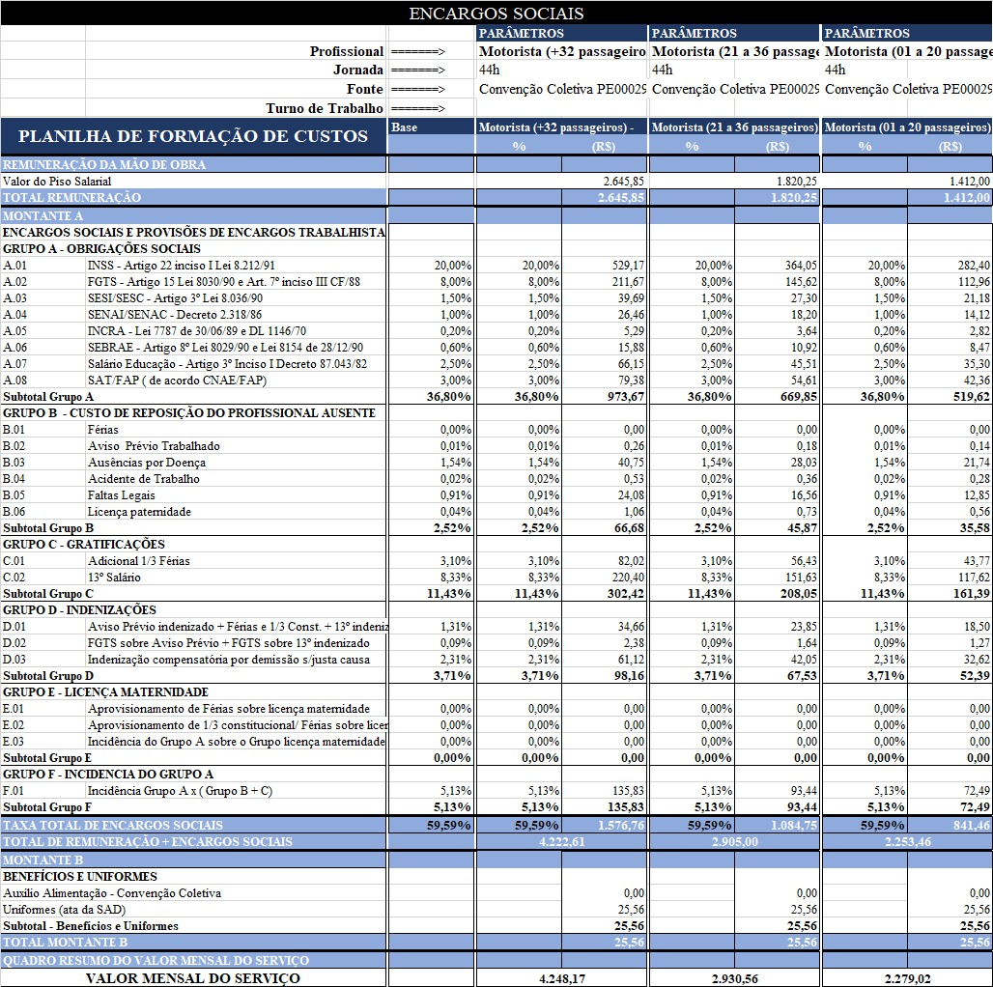
BDI
Devem ser informadas as parcelas que constituem o BDI, com seus respectivos percentuais.
DESCRIÇÃO | Taxa
Taxa a título de BDI | 21,76%
Parcelas | Taxa (%)
Despesas Indiretas | 4,29%
Margem de Lucro | 6,65%
Taxas e Tributos | 8,65%
ICMS | 0,00%
ISS | 5,00%
PIS | 0,65%
COFINS | 3,00%
Total | 21,76%

ANEXO E DO TERMO DE REFERÊNCIA
Formulário de Verificação dos Veículos

CONTRATADO:  [nome da empresa contratada] | Nº DO CONTRATO:  [número/ano] | ROTA:  [número]
TIPO DE VEÍCULO:  [ônibus, micro ônibus, van, etc.] | MARCA/MODELO:  [marca e modelo do veículo] | ANO:  [ano de fabricação]
PLACA:  [nº da placa do veículo] | COR:  [cor do veículo] | CAPACIDADE:  [qtd. de passageiros]
NOME DO MOTORISTA:
[nome do condutor do veículo]

REQUISITOS A SEREM VISTORIADOS

01 – Pintura de faixa horizontal na cor amarela, 40 cm de largura, com dístico ESCOLAR em preto.
( ) SIM ( ) NÃO ( ) FORA DOS PADRÕES

02- Tem equipamento de rastreamento por GPS?
( ) SIM ( ) NÃO ( ) TEM, MAS NÃO FUNCIONA

03- O veículo é alugado?
( ) SIM (Verificar contrato de aluguel) ( ) NÃO

04 – A idade do veículo condiz com o estabelecido em contrato?
( ) SIM ( ) NÃO, Idade: ________

05- O veículo encontra-se com a inspeção do DETRAN em dia?
( ) SIM ( ) NÃO ( ) NÃO, MAS TEM DATA PREVISTA __________

06 – Encontra-se afixada no veículo em lugar visível a autorização expedida pela Divisão de Fiscalização de Veículos e Condutores do DETRAN ou CIRETRAN?
( ) SIM ( ) NÃO

07- Encontra-se no veículo em local visível cartaz indicativo que é proibido transportar número de estudantes acima da capacidade estabelecida pelo fabricante?
( ) SIM ( ) NÃO

REQUISITOS PARA O CONDUTOR

01- O condutor possui CNH categoria D não vencida?
( ) SIM ( ) NÃO

02- O condutor possui Curso específico de transporte escolar?
( ) SIM ( ) NÃO

03- O Condutor encontra-se portando CRACHÁ DE CREDENCIAMENTO?
( ) SIM ( ) NÃO.

[Município], [dia] de [mês] de [ano].

____________________________________________
Gestor/Fiscal do Contrato

